1 商品总库

1

先提示未选中

2、

清除条件的不起作用

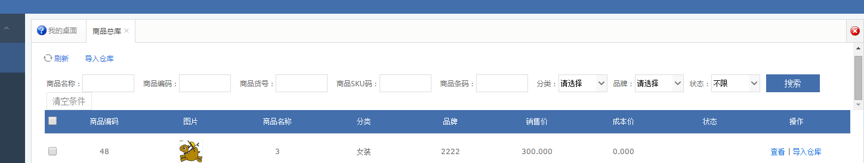

3、

授权品牌

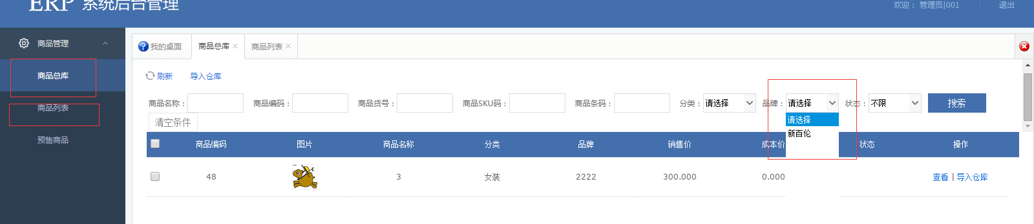

4、

上架中

5

详情没有

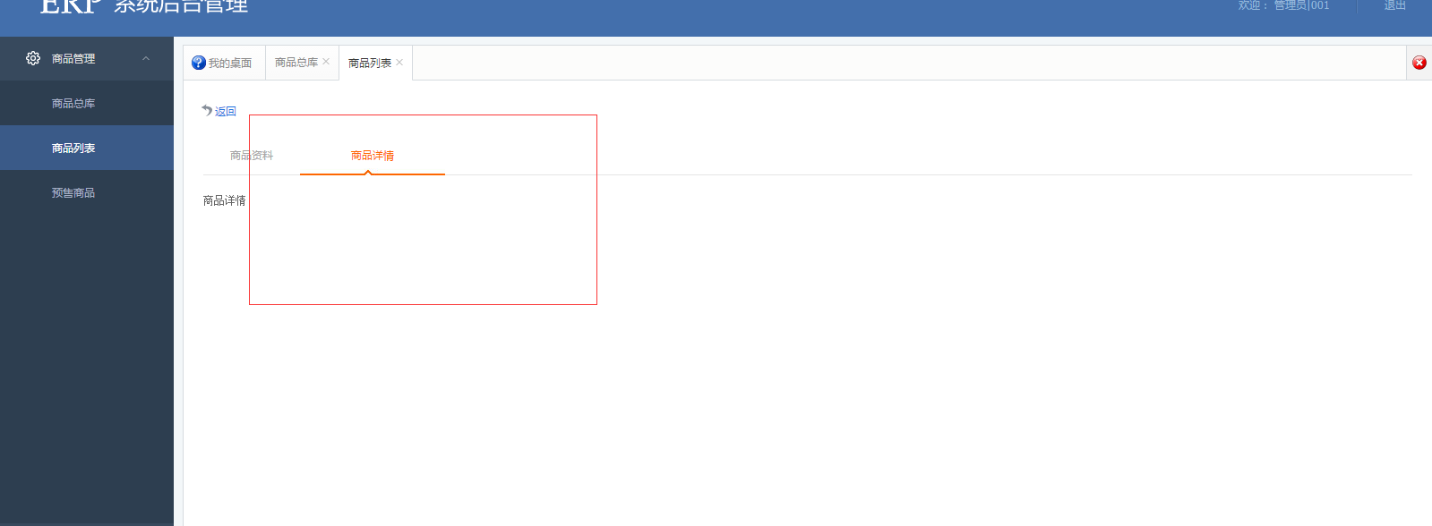

商品列表

1、导出功能没有

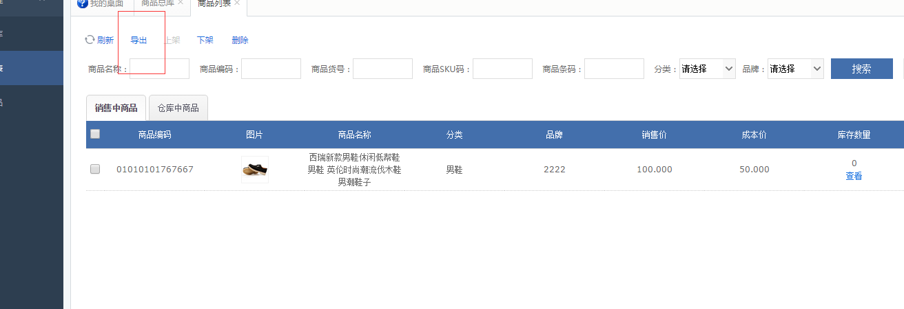

2、

授权品牌 清空条件 问题同上

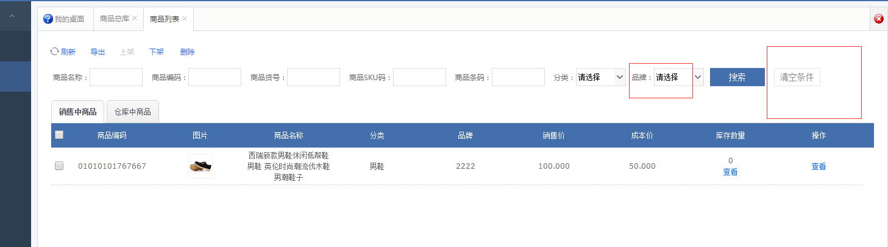

3

上架 删除 库存判断 ？？

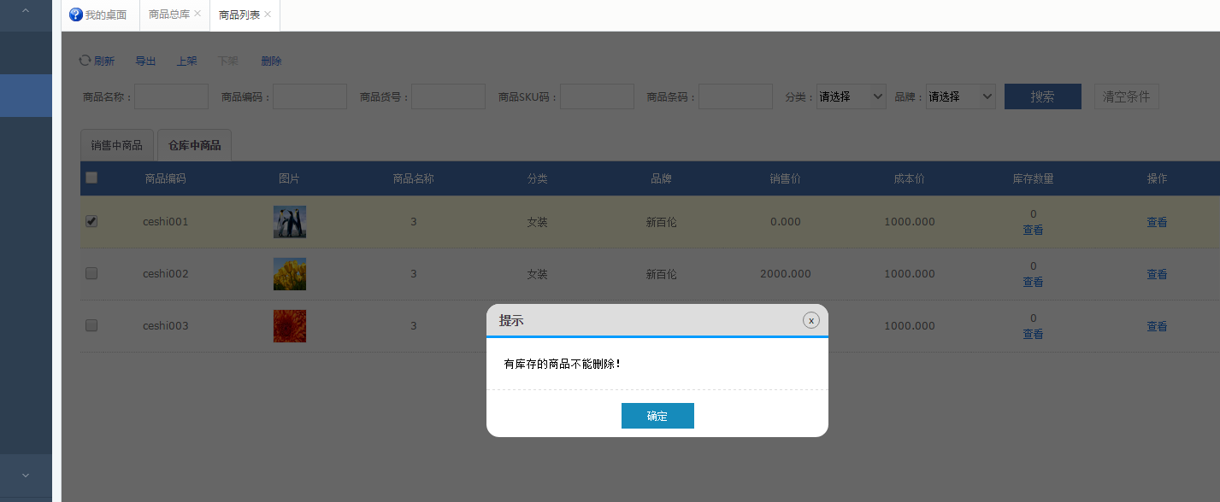

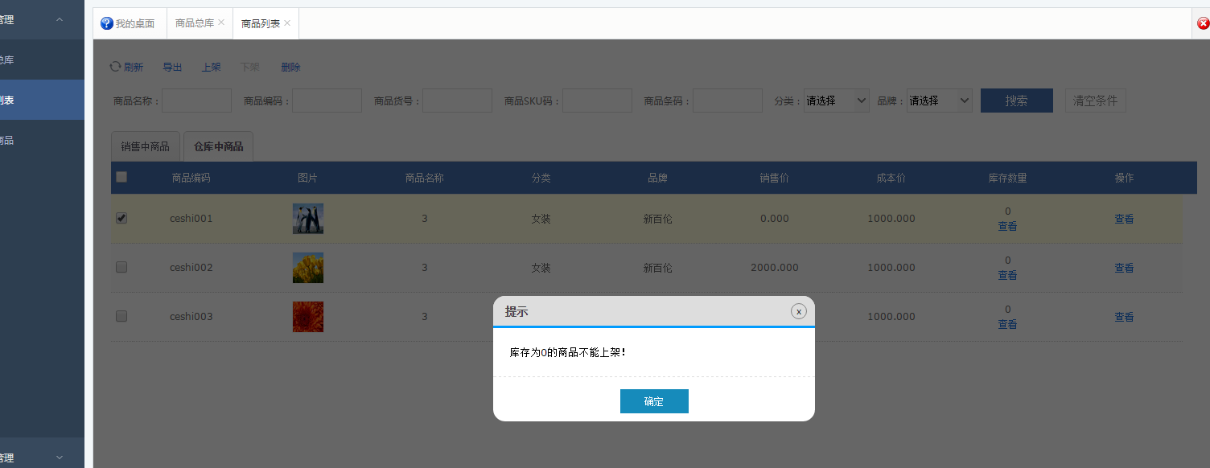

预售商品

1

sku 没出来？？

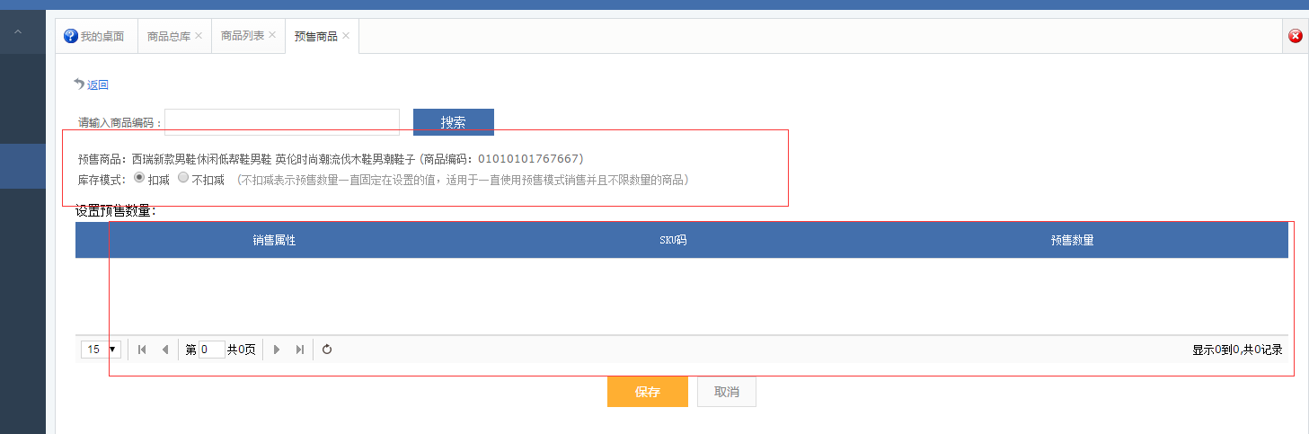

管理端有数据的

2

返回问题

第一下 返回这里

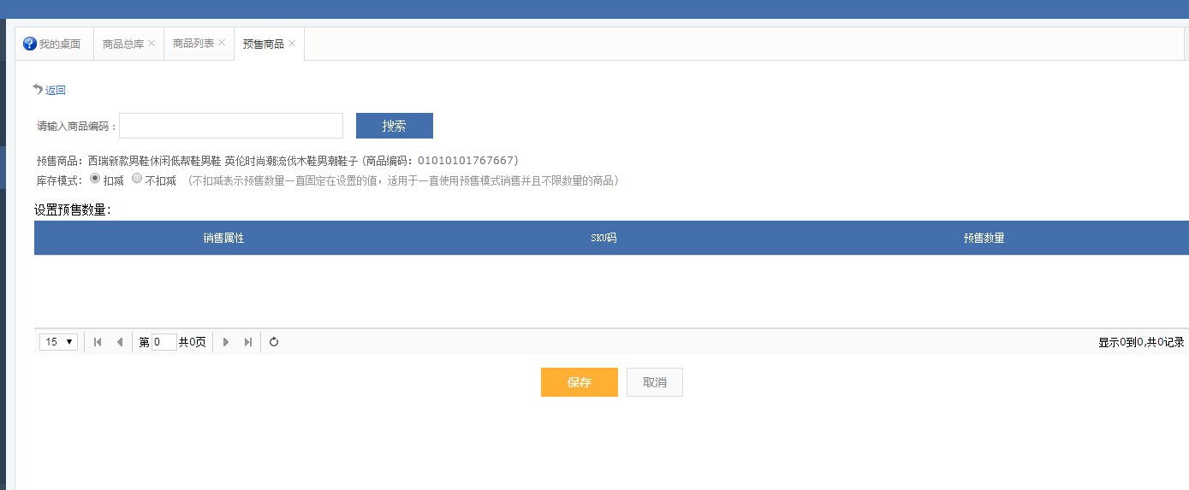

第二下 才到列表

